**实验报告**

姓名：刘俊杰

学号：PB22081522

教室：1210

座位号：5

**实验名称：**弗兰克-赫兹实验

**摘要**

1914 年德国物理学家弗兰克和赫兹用慢电子穿过汞蒸气的实验，测定了汞原子的第一激发电位，从而证明了原子分立能态的存在。后来他们又观测了实验中被激发的原子回到正常态时所辐射的光，测出的辐射光的频率很好地满足了玻尔理论。弗兰克—赫兹实验的结果为玻尔理论提供了直接证据。本实验通过测量氩原子或汞原子的第一激发电位，重现了 F-H实验，证明了玻尔的原子理论。

**关键词：**氩原子第一激发电位、汞原子第一激发电位、原子分立能态

**引言**

实验原理：

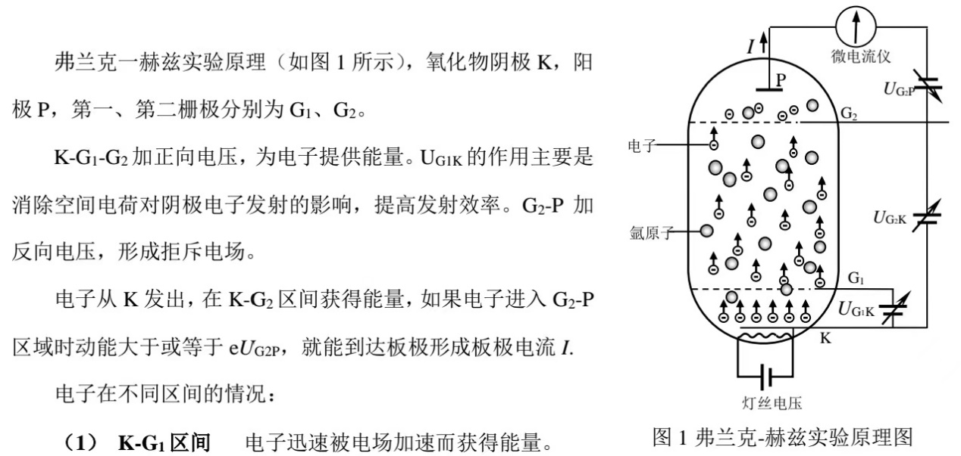

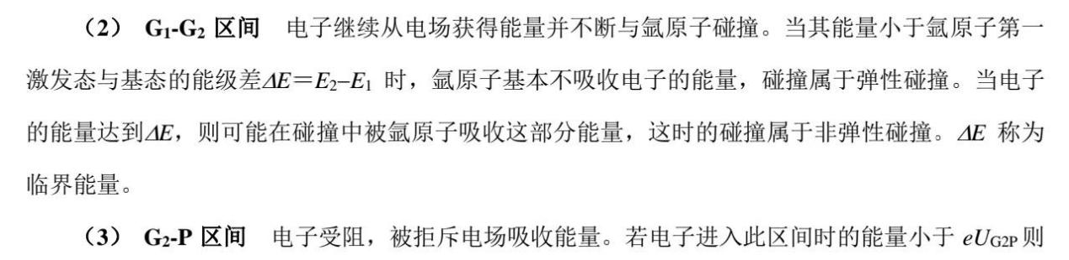

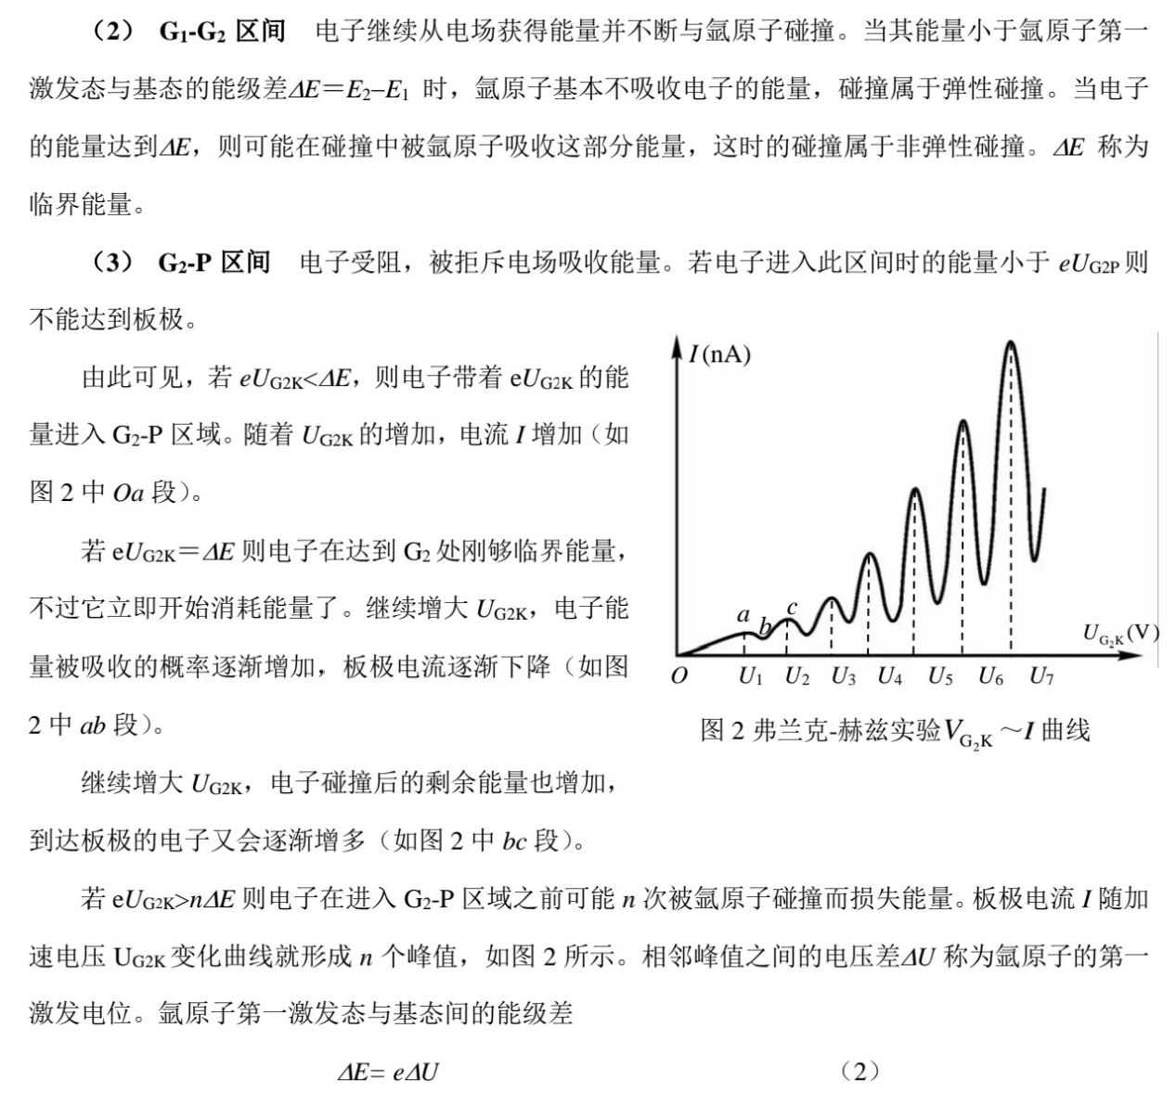

**实验：**

实验器材：FD-FH-C 弗兰克一赫兹（氩管）实验仪或FH-Hg-6 弗兰克-赫兹（汞管）实验仪，示波器

实验参数：通过逐渐增大 $V_{G2K}$，测得的 $I_{P}$ 如下：

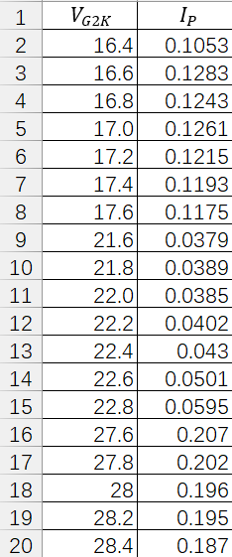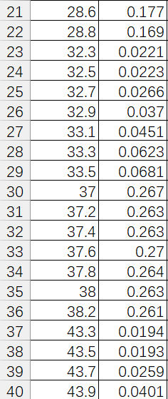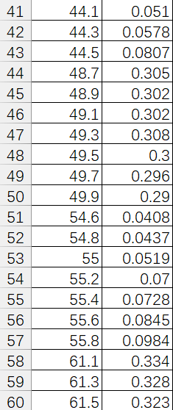

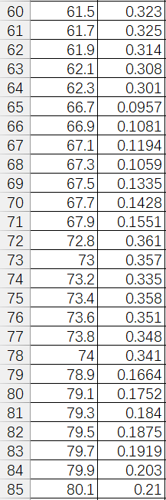

**结果与讨论：**

**实验一：**观察氩原子的激发曲线

1. $V_{G1K}$， $V_{P}$， $V_{G2}$ 不变，调节 $V_{F}$
2. $V_{F}$ 调小50%，现象：波峰下降，波峰与波谷差距减小，最后几乎变为一条直线；但是T不变
3. $V_{F}$ 调大50%，现象：波峰波谷均上升，且二者差距逐渐增大；但T不变

现象的解释：灯丝温度越高阴极发射电子的能力越强；提高灯丝电压使得灯丝温度升高，阴极发射电子的能力增强。 发射的电子多，打出来的Ar的电子数目也多，使得波峰波谷都上升，且差距增大。

1. $V_{F}$， $V_{P}$， $V_{G2}$ 不变，调节 $V_{G1K}$
2. 调小50%：无明显现象
3. 调大50%：无明显现象

现象的解释： $V_{G1K}$ 的作用主要是消除空间电荷对阴极电子发射的影响，提高发射效率。改变其大小对示波器图像无影响。

1. $V_{F}$， $V_{G1K}$， $V_{G2}$ 不变，调节 $V_{P}$
2. 调小50%：整个图像上升，形状不变
3. 调大50%：整个图像下降，形状不变

现象的解释： $V_{P}$ 增大，对电子的筛选作用增强，能打在阴极的电子能量更高，因此波峰波谷上升。

1. $V_{F}$， $V_{G1K}$， $V_{P}$ 不变，调节 $V_{G2}$
2. 调小50%：波峰减少
3. 调大50%：波峰增加

现象的解释： $V_{G2}$ 减小，电子所带的能量减少，能打出的Ar的电子数目减少，因此打在示波器上的电子减少，图像也就减少了。

**实验二：**测量氩原子的第一激发电位

数据处理：

实验曲线如下

s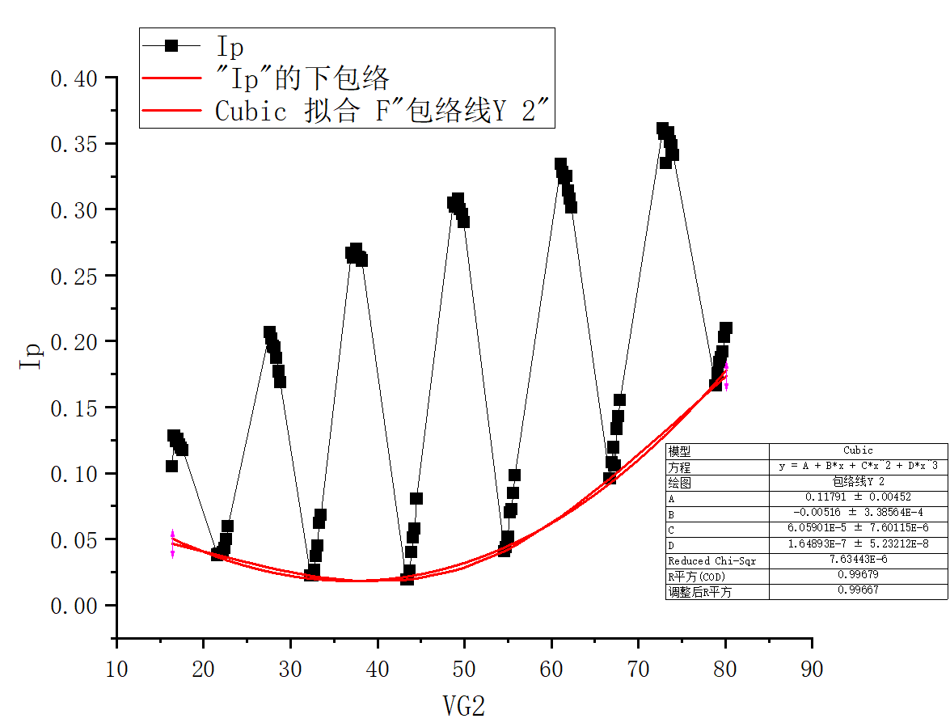

消除本底后的曲线如下

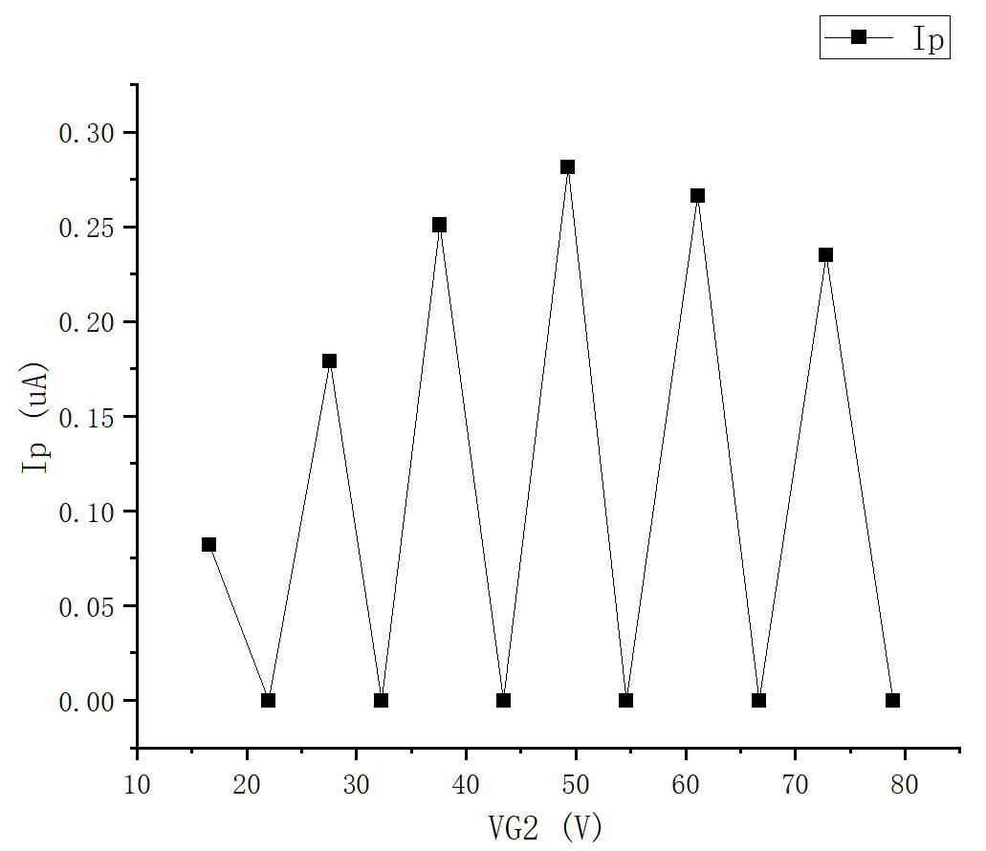

利用最小二乘法求第一激发电位：

$$\overline{n}=\frac{1+2+3+4+5+6}{6}=3.5$$

$$\overline{V_{G2}}=\frac{16.6+27.6+37.6+49.3+61.1+72.8}{6}=44.17V$$

$$\overline{n^{2}}=\frac{1^{2}+2^{2}+3^{2}+4^{2}+5^{2}+6^{2}}{6}=15.17$$

$$\overline{nV_{G2}}=\frac{1×16.6+2×27.6+3×37.6+4×49.3+5×61.1+6×72.8}{6}=187.35$$

$$∆V=\frac{\overline{n}×\overline{V_{G2}}−\overline{nV_{G2}}}{{\left(\overline{n}\right)}^{2}−\overline{n^{2}}}=\frac{3.5×44.17−187.35}{{3.5}^{2}−15.17}=11.2V$$

**分析讨论：**

**思考题：**

1. $V_{G2K}$**- $I_{P}$ 曲线电流下降并不十分陡峭，主要原因是什么？**

K极发出的电子其能量服从麦克斯韦统计分布规律，因此电流缓慢下降。

1. $I$**的谷值并不为零，而且谷值依次沿 $V_{G2K}$ 轴升高，如何解释？**

由K极发出的电子并不全都与原子相撞，这些未相撞的电子能量随 $\overline{V_{G2}}$ 增大而增大，使得电流增大。

1. **第一峰值所对应的电压是否等于第一激发电位？原因是什么？**

否。原因：在 $\overline{V_{G2}}$ 较小时，电子不足以全部打到阴极上，会滞留在阴极附近，进而继续阻止其他电子，电子就不能全部参与导电。此时的峰值电压实际上还要克服这些滞留电子的阻碍，因此稍大于第一激发电位。

1. **写出氩（或汞） 原子第一激发态与基态的能级差。**

过程见数据处理，氩原子： $∆E=e∆V=11.2eV$

**总结**

**1.实验存在的问题：**

1. 粗测时，是出现波峰或波谷才记录的数据，导致了波峰波谷的延后，在细测时也就不一定测的是波峰波谷左右的数据
2. 读数时，Ip是跳动的，不稳定，给读数造成了巨大的干扰，读数不一定准确

**2.实验收获：**

1. 重现了F-H实验，测得数据并计算出氩原子的第一激发电位
2. 学习并使用了FD-FH-C 弗兰克一赫兹（氩管）实验仪和示波器
3. 加深了对玻尔理论的认识

**致谢**

在此感谢中国科学技术大学物理实验教学中心的课程安排，感谢蔡俊老师认真负责的实验指导，感谢Origin提供的数据处理支持。